学校 | 三明学院 | 姓名 | 黄君韬
联系方式 | 19859809137 | 年级 | 20级
学院专业 | 海外学院（外国语学院）商务英语
作品名称 | 小熊钱包
作  品  简  介 | 这是由易班代表的小熊头设计的一款钱包，外形为易班熊头，十分可爱，适合女生使用，熊的两只耳朵分别有独立空间，可以将硬币与纸币分开装，拉链上有洞，不仅可以当做钱包使用，装些小物件，亦可以当做挂件挂在包上可谓是一举两得。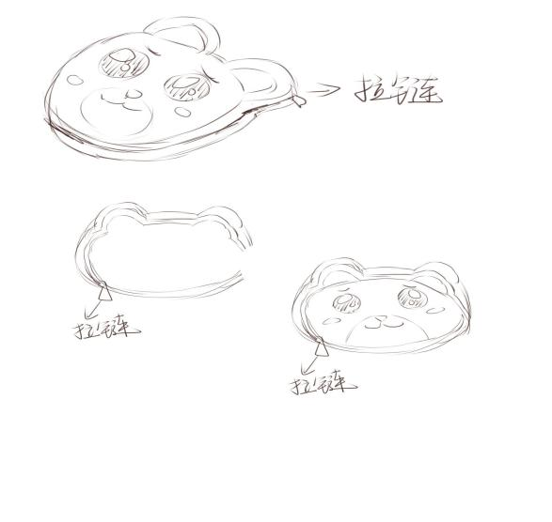
附件1

“匠心独具 别出‘易’格”周边创意征集活动作品信息表

